何妨

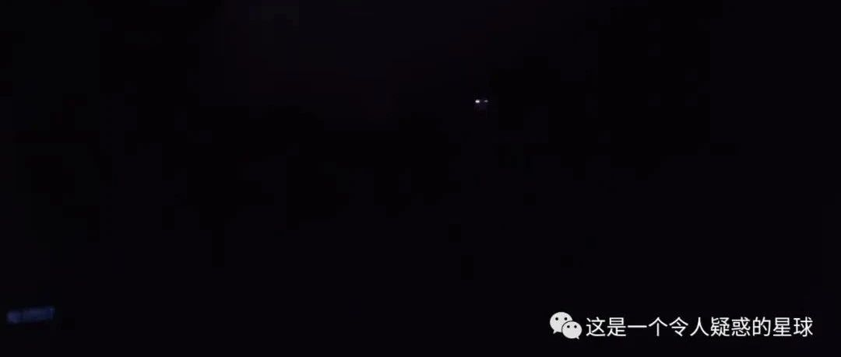

# 秋初的树影最让人感到惬意

原创 何妨  [这是一个令人疑惑的星球](javascript:void(0);)

小县城往返于城乡间的公交车一直少人，半小时一班，大多时候一班只有四五个人，车票四块钱，一直处于亏损状态。

镇上的公交站候车厅早已关闭，取而代之的是一家放着喇叭吆喝汉堡十元三个的不知名快餐店。门外的路边就是候车点。印象里这个小小的车站就一直存在，已经有十几年了，车还是老式的通红大巴。之前未修路之前，去城里要忍受半个小时颠簸晕车的难受。上高中那会儿，每个星期都要跟它打交道，现在上了大学后，往往大半年才有机会坐一回，从之前的人潮拥挤，到现在的大半空座，不禁感慨。

抛去有私家车的，几乎家家都备有电车，依赖这老式公交车的大多都是老年人。可是现在，从镇上坐公交车到城里，上车需要查核酸证明，而核酸，只有城里才能做。面对这让人哑口的经典悖论，车上能依然有寥寥几人的乘客，可谓算是奇迹。

我知道随着时代的发展，很多东西都会退出历史舞台，例如小时候常见的“摩的”，还有遍地都是的“载客摩托”，现在都不见了踪影。但公交车还远远未到退场的时候，在这个私家车都普及的时代，还有很多农村人都需要它依赖它，需要这种20km /h的出行工具，可能是去务工，也可能是去看病。

沿途没有固定的站牌，只要有人在路边等，公交车就会停，到城里的时间长短全凭机缘。由于客运亏损，售票员已经被取缔，司机会择机在路边一个阴凉地停靠一下，收车票钱。车上的几位老年乘客在攀谈天气，说都八月底（农历）了，天气还这么热，秫秫（玉米）也不好收，花生还没摘都晒干了。偶有和司机年龄相仿的大叔上车，会坐在副驾驶上，除了能和司机闲谈两句，还有开公交车的第一视角直视感。

车窗外阳光普照，把路边的树影切割地分明，时有微风小习，起舞婆娑，不会有阴翳之感。秋初的树影是最为让人感到惬意的，它不再是漠漠向昏的黑，而是与天的蓝，树的绿搭配相衬，成为了颜色的一种。记得小时候父母在地里收玉米，我和小伙伴们就在这种树影下玩琉璃球，打奥特曼卡牌（一种用来击打的圆卡牌），简单快乐。那时候总觉得秋天是如此的绵长，庄稼收了又种，太阳落了又升，总有过不完的光景，看不完的晚霞，等不到的长大。

如今这样的感觉是再难寻到，我这次乘坐，是要返校，须坐公交到城里的车站，再坐去郑州的客车，然后从郑州坐火车到石家庄。之前可以从邻县坐的十个小时的火车已经取消了车次，只得如此绕路转车。这一阔别家乡又是数月之久。这班次的公交车拉我从小学到大学，现在坐在这上面仍然有亲切感。现在我每次放假回来，都需要重新适应公交车的变动，或许是价格涨了，又或许是班次减少了，或许是不同线路的车次合并了。或许有哪一天，我再回来，它就也被取缔了。

时代会无情抛弃跑不过它的人，或许是老弱不能跑，或许是没有能力追不上，又或许是，还有一些人不舍得那些之前陪伴自己成长的，如今老去了的东西，并不断怀恋着。

预览时标签不可点

微信扫一扫  
关注该公众号

[知道了](javascript:;)

微信扫一扫  
使用小程序

[取消](javascript:void(0);) [允许](javascript:void(0);)

[取消](javascript:void(0);) [允许](javascript:void(0);)

×

分析

：  ，  ，  ，  ，  ，  ，  ，  ，  ，  ，  ，  ，  。   视频  小程序  赞  ，轻点两下取消赞  在看  ，轻点两下取消在看  分享  留言  收藏